

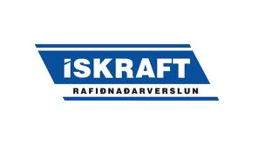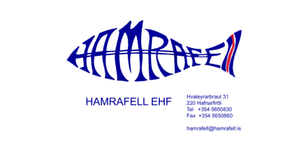Jónsmót 8. - 9. mars 2013  
  
  
  
Jónsmót Skíðafélags Dalvíkur hefur verið haldið árlega frá 1996 í minningu Jóns Bjarnasonar, stýrimanns og eins af stofnendum Skíðafélags Dalvíkur. Jón var ötull í starfi Skíðafélagsins en hann lést langt fyrir aldur fram þ. 24. mars 1993, rúmlega fertugur að aldri.  
  
Jónsmótið hefur skapað sér ákveðna sérstöðu í skíðamótaflóru landsins þar sem keppendur spreyta sig ekki bara á snjó í föstu formi heldur einnig fljótandi. Mótið er með öðrum orðum  skíðamót með sundívafi, þar sem  keppt er í stórsvigi, svigi og sundi í aldursflokknum 9-13 ára. Veitt eru verðlaun fyrir 5 fyrstu sætin í hverri grein þ.e. stórsvig, svig, sund og samanlagt í stórsvigi og sundi.   
  
Í ár tóku 145 börn frá 15 félögum víðs vegar af landinu þátt í mótinu og var mikið fjör og mikið gaman. Keppni hófst á stórsvigi á föstudagskvöldinu 8. mars, í flóðlýstu fjallinu og mikilli stemmingu og lauk rétt fyrir kl. 22:00 með blysför niður skíðabrekkunar. Á laugardeginum fór fram svigkeppni í sólskini og blíðskapar veðri. Seinni part laugardags var svo keppt í bringusundi og dagskrá lauk svo með pizzu veislu og verðlaunaafhendingu í íþróttamiðstöð Dalvíkurbyggðar.  
  
Um 50 sjálfboðaliðar sáu um framkvæmd mótsins sem gekk mjög vel og allar tímasetningar stóðust. Styktaraðilar í ár voru Slippurinn á Akureyri, Olís, Hamrafell, Matfugl, Ískraft og Skíðasport sem gaf veglega aukavinninga sem dregnir voru út á verðlaunaafhendingunni. Í ár komu útsendarar Landans í heimsókn og má gera ráð fyrir umfjöllun um Jónsmótið í sjónvarpinu á næstunni.  
  
Mótsnefnd Jónsmóts 2013 vill að endingu þakka keppendum, gestum, sjálfboðaliðum og styrktaraðilum fyrir þeirra framlag til mótsins og við hlökkum til að sjá ykkur að ári.  
  
Mótsnefnd Jónsmóts 2013